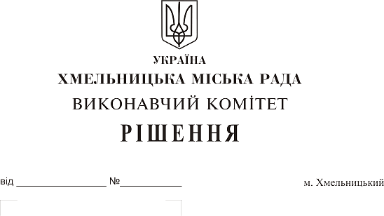
Про внесення на розгляд сесії міської ради
пропозицій про збільшення розміру статутного
капіталу міського комунального підприємства
«Хмельницькводоканал» та затвердження
нової редакції cтатуту міського комунального
підприємства «Хмельницькводоканал»

Розглянувши клопотання міського комунального підприємства «Хмельницькводоканал», враховуючи розпорядження Кабінету Міністрів України від 10.07.2019 № 500-р “Деякі питання розділу у 2019 році субвенції з державного бюджету місцевим бюджетам на здійснення заходів щодо соціально-економічного розвитку окремих територій”, рішення тридцять першої сесії Хмельницької міської ради № 1 від 14.05.2019 “Про внесення змін до бюджету міста Хмельницького на 2019 рік”, рішення виконавчого комітету № 348 від 11.04.2019 та рішення виконавчого комітету № 529 від 13.06.2019, керуючись Положенням про порядок збільшення (зменшення) розміру статутного капіталу комунального унітарного підприємства Хмельницької міської ради, затвердженим рішенням міської ради від 30.05.2007 № 1 та Законом України «Про місцеве самоврядування в Україні», виконавчий комітет міської ради

ВИРІШИВ:

1. Внести на розгляд сесії міської ради пропозиції:
1.1. про збільшення розміру статутного капіталу міського комунального підприємства «Хмельницькводоканал» на суму 9 969 969,66 грн. (дев'ять мільйонів дев'ятсот шістдесят дев'ять тисяч дев'ятсот шістдесят дев'ять гривень 66 копійок).
1.2. про затвердження нової редакції статуту міського комунального підприємства «Хмельницькводоканал», яку доручити підписати директору міського комунального підприємства «Хмельницькводоканал» В. Кавуну (додається).
2. Контроль за виконанням рішення покласти на заступника міського голови А. Нестерука.

Міський голова О. Симчишин

